Međuispit iz Elektroničkih komunikacija, 28.11.2016.

(Napomena: crvenom bojom sam pisao ono u što nisam siguran... iako, i ostalo slobodno provjerite, ali mislim da je sve točno.)

1. Prikazan je spektar snage AM signala na otporniku od 50 Ohma.

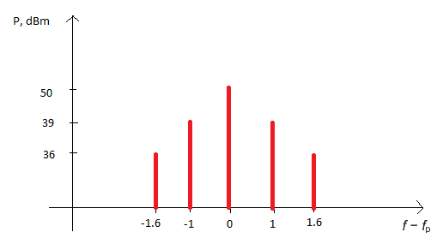

a) Skiciraj spektar snage ali sa snagama izraženim u watima. (1)

b) Kolika je amplituda prijenosnog signala? (1)

c) Kolike su amplitude bočnih komponenti signala? (1)

d) Koliki su indeksi modulacije? (1)

e) Pri kojim vrijednostima indeksa modulacije dolazi do premodulacije? (1)

Većim od 1

2. U postupku diskretizacije amplitude uzoraka analognog signala provodi se kvantizacija sa 128 mogućih razina. Na kraj svake kodne riječi dodaje se jedan sinkronizacijski bit. Rezultirajući digitalni signal prenosi se kvaternarnim linijskim kodom komunikacijskim kanalom širine pojasa 12 kHz u kojem se koristi filtar s faktorom zaobljenja *α* = 1,0.

a) Odredite brzinu prijenosa bita kroz komunikacijski kanal (u bitovima u sekundi)!

b) Odredite frekvenciju uzoraka analognog signala! Koja je najviša moguća frekvencija analognog signala? (Za ovaj zadatak nisam siguran kako je točno išao, 4. zadatak iz 1. auditornih s materijala se činio sličan pa sam ga kopirao ovdje)

3. Frekvencijska karakteristika filtra za oblikovanje impulsa binarnoga linijskog koda u osnovnome pojasu frekvencija ima oblik prema slici.



a) Kolika je najviša brzina prijenosa bita kod koje ne dolazi do smetnji među simbolima?

14.4 kbit/s

b) Kolika je spektralna učinkovitost prijenosnog sustava?

1.6 bit/s/Hz

4. Zadan je modulacijski postupak sa skupom diskretnih stanja {pi/4, 3pi/4, 5pi/4, 7pi/4}

a) O kojem je postupku riječ? (0.5)

QPSK

b) Nacrtaj dijagram stanja navedenog modulacijskog postupka. (0.5)

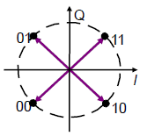

c) Kolika je najveća pogreška signala kod koje ne dolazi do pogrešne detekcije simbola? (0.5)

pi/4

d) Koliko bitova trebamo za kodirati jedno stanje? (0.5)

2

e) Kolika je najveća teoretska spektralna učinkovitost ovog modulacijskog postupka?

2 bit/s/Hz

5.

a) ????

b) ????

c) Objasni postupak koherentne demodulacije. (1.5)

Množenje s valom nosiocem i filtriranjem.

6. Izrazom je zadan FM-signal: u(t) = 1000cos(2pi\*10^8\*t + 0.2sin(4pi\*10^3\*t) )

a) Kolika je frekvencija nosioca?

10^8 Hz

b) Kolika je frekvencija modulacijskog signala?

2000 Hz

c) Koliki je indeks modulacije?

mf = 0.2

d) Kolika je devijacija frekvencije?

Δf = mf \*fm = 400Hz

e) Kolika je širina frekvencijskog pojasa?

B = 2(fm + Δf)

f) I ovdje je bio nekakav zadatak sa snagom FM-signala????

7. Na frekvenciji 88.1 MHz na udaljenost od 10 km slobodnim se prostorom prenosi signal.

a) Izračunaj gušenje signala.

, L= 91.34 dB

b) Na kojoj frekvenciji trebamo odašiljati signal da bi na udaljenosti od 50km imali isto gušenje kao u a) dijelu zadatka?

17.6 MHz

8. a) Niz bitova 10110 kodira se Manchester kodom. Nacrtaj vremenski dijagram za taj signal uz jasno naznačene intervale trajanja bita. (u zadatku je bilo par bitova više zadano, ali princip je isti)

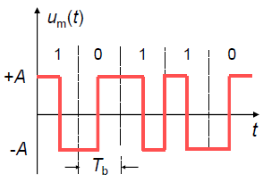

b) Koja je prednost ovakvog postupka?

Signal nema istosmjerne komponente.

c) Nacrtaj spektar signala kodiranog ovim kodom.

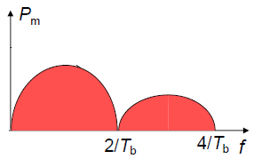

9. Zadan je komunikacijski kanal prikazan na slici, T=5°C, širina frekvencijskog pojasa je 2 KHz.

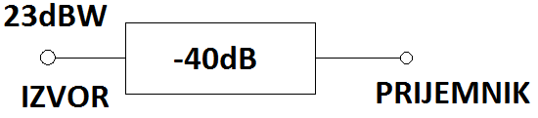

a) Izračunaj prijemnu snagu u W.

0.020 W

b) Izračunaj snagu termičkog šuma za navedeni kanal.

N=kTB

c) Izračunaj omjer signal/šum na prijemniku.

S/N=...

d) Izračunaj maksimalnu brzinu prijenosa prema Shannonu.

C = B log2(1 + S/N) = ...

10. Binarni slijed podataka 001111100101011 privodi se MSK-modulatoru.

a) Prikaži na grafu hod faze ovog MSK signala. Uzmi da je početna faza signala jednaka 0. (2)

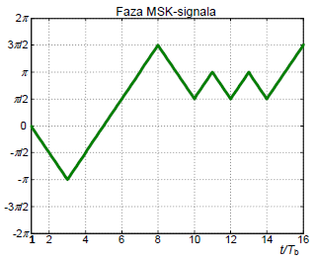(mreža je bila već zadana, trebalo je ucrtati zeleno, dakle dok je 0 faza padne za pi/2, a dok je 1 raste za pi/2)

b) Koja je maksimalna promjena amplitude signala u ovom modulacijskom postupku?

Amplituda se ne mijenja.

c) MSK je specijalni slučaj koje modulacije?

O-QPSK ili QAM

11. a) Nacrtaj dijagram stanja 16-QAM modulacijskog postupka bez pridjeljivanja vrijednosti pojedinim stanjima.

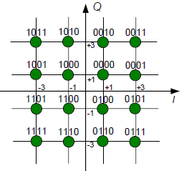(ovdje su pridjeljene i vrijednosti stanjima)

b) Koji je najveći omjer amplituda dva stanja u ovom postupku?

3 puta????

c) Koja je prednost heskagonalne strukture dijagrama stanja ove modulacije naprema kvadratnoj?

Veća razlika između pojedinih točaka dijagrama, tj. veća otpornost na šum.

d) Na videozid FER-a želimo poslati video. Ne očekujemo utjecaj šuma, a cilj nam je spektralna učinkovitost. Hoćemo li odabrati 16-QAM ili 256-QAM?

256-QAM

12. Sustav generira simbole brzinom 1800 Bd. Želimo li postići brzinu prijenosa od 14400 bit/s, koji QAM postupak ćemo koristiti?

14400/1800=8, 2^8=256, dakle 256-QAM.